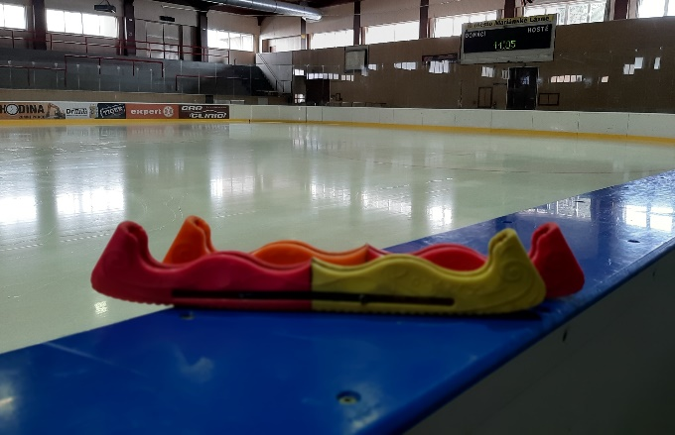 AMOJA, s.r.o.

pořádá
ve spolupráci s Projektem

Monika Škorničková SPORT, figure skating, opportunity, emotion
Sportovní krasobruslařský klub Mariánské Lázně, z.s.

Letní krasobruslařské kempy
vhodné i pro skupinu Adult
Termín konání:
Termín : 15.7. (středa) -19.7. (neděle) 2026 Třemošná u Plzně
3.8.- 8.8. 2026 Mariánské Lázně
24.8.-31.8. 2026 Mariánské Lázně

Třemošná u Plzně 15.7.-19.7. 2026
Tento kemp je určen pro krasobruslení on ice
pro krasobruslení in line

Místo konání : Zimní stadion Třemošná, ubytování a strava Hotel Prokopávka
Plzeň (6 minut jízdy autem, doprava zajištěna), oběd na ZS

Trenérské obsazení:

Třemošná:

Monika Škorničková – hlavní trenérka na ledě, technika bruslení, skoků, piruet
David Brom – trenér na ledě, technika bruslení, propojení práce celého těla do krasobruslařského pohybu

Romana Lampartová – taneční pedagožka a choreografka

V areálu hotelu je wellness centrum – návštěva pro každého ubytovaného účastníka (90 min) 1x v ceně.
Možnost masáží
Externí host

Hlavní cíl kempů:
Komplexní přístup ke krasobruslení, s cílem respektovat osobitost závodníka. Trénujeme s různými pomůckami, které děti navádějí na přirozenost pohybu jak na suchu, tak na ledě. Naší snahou je závodníky navést na samostatné přemýšlení nad pohybem, ve smyslu :

„Když tomu rozumím, tak to mohou snáze a s větší lehkostí provádět a navíc –
hodně moc mně to baví“

Dáváme návod a informace pro celoroční práci se sportujícími dětmi. Prioritou je komunikace a snaha posunout výkonnost nejen na ledě, ale i v psychické odolnosti.

Cena za kemp:

Cena kompletního soustředění Třemošná: 14.700,- Kč on ice + in line
13.200,- Kč on ice

Cena ubytování a plná penze: 5.900,- Kč
(trenéři, doprovod)
Cena tréninkového procesu on ice , off ice: 7.300,- Kč on ice
Cena tréninkového procesu in line: 1.500,- Kč in line

Cena kompletního soustředění obsahuje:
2x45 minut denně on ice – vedený trénink
1x 45 minut denně on ice – s vlastním trenérem
2x 45 minut denně off ice
3x60 minut in line
1x dobrovolný trénink psychické odolnosti
Ubytování 4 noci
Plná penze včetně pitného režimu ( začíná se obědem 15.7. a končí snídaní 19.7., )
Odborné rady od externích krasobruslařských odborníků
Cena neobsahuje:
- Náklady na vlastního trenéra (je možné zajistit trenéra, který bude na kempu přítomen)
- Pojištění účastníků

Sleva:

- Pro členy Projektu Škorničková SPORT sleva 10% na tréninkový proces

Přihlášky: zasílejte do 15.4 2026 na email:
skornickova@seznam.cz
tel.: +420 777 140 897

Platba: proveďte do 30.4. 2026 platbu zálohy 7.300Kč
Číslo účtu: 2101398846/2010
(do zprávy pro příjemce uveďte jméno účastníka a termín kempu)
Storno poplatek:
Zrušení akce 1 měsíc před zahájením – vrácení 10% zálohy
Zrušení akce 14 dní před zahájením – vrácení 5% zálohy
Zrušení akce méně než 14 dní před zahájením – vrácení 0% zálohy

Termíny v Mariánských Lázních jsou vyhrazeny na individuální lekce a omezený počet účastníků– nezajišťujeme ubytování
Další pokyny k akcím vám budou zaslány do konce června 2026

Těšíme se na vás

Za trenérský tým : Monika Škorničková

